MEDIENINFORMATION

Hufschmied Zerspanungssysteme lud zum „Drone Day“
Mittelständler vernetzen sich, um Chancen in Wachstumsmarkt zu nutzen
Bobingen, 11. Dezember 2025 – Die Hufschmied Zerspanungssysteme GmbH hatte zu einem Treffen zum Thema Drohnen eingeladen und in kürzester Zeit waren alle 80 Plätze für die Veranstaltung ausgebucht. Der Drone Day am 27. November 2025 war ein voller Erfolg. Mit Live-Vorführungen zur Zerspanung und einem interessanten Vortragsprogramm sammelten die Teilnehmer Wissen und Kontakte. Die Veranstaltung entwickelte sich zu einem Networking-Event, denn viele der vor allem mittelständischen Teilnehmer suchen nach Ideen und Partnern für den Einstieg in den Wachstumsmarkt der unbemannten Flugkörper (UAV).
Hufschmied ist selbst gut in der Luftfahrtindustrie vernetzt und hatte Andreas Gundel, Geschäftsführer des Clusters Aerospace im bavAIRia e.V., für den Impulsvortrag „Relevanz Drohnentechnologie“ gewonnen. Gundel machte den Teilnehmern bewusst, wie breit die Anwendungsmöglichkeiten und vielfältig die Bauformen von Drohnen sind. Er zeigte das Wachstumspotenzial auf und verdeutlichte, dass beim Thema Dual-Use häufig Wahrnehmung und tatsächlicher Bedarf auseinanderlaufen. Gundel sprach die Bedeutung innovativer Multimaterialmixes und neuer Bearbeitungslösungen an und leitete damit zu den praktischen Vorführungen im Hufschmied-Technologiezentrum über.
Effiziente Zerspanung
Wie sehr materialspezifische Werkzeuge von Hufschmied die Fertigung beschleunigen, wurde am Beispiel einer Bodenplatte aus Aluminium und an einer Ureol-Form zum Legen des CFK-Gewebes einer Nurflügler-Drohne gezeigt. Hierbei gab es neben der Zerspanung auch einen Einblick ins Ultraschallschneiden. Die Anlagen-Technologien, die für die Drohnenfertigung genutzt werden können, waren ebenfalls Thema des Vortrags von Wolfgang Hinz, Head of Sales Business Unit Composites & Surfaces bei KraussMaffei: „Innovative Leichtbau- und Faserverbundtechnologien für die Massenfertigung von Drohnen“. Neben flexibler Massenfertigung mit der Offenheit für schnelle Produktanpassungen nahmen auch in „Defense Applications“ des Vortragenden Florian Krebs vom DLR neue Materialien einen wichtigen Platz ein. So sprach er unter anderem über den Einsatz faserverstärkter Keramiken (z. B. C/C-SiC) im Hochtemperaturbereich, deren schwierige Nachbearbeitung auch ein wichtiger Entwicklungsschwerpunkt bei Hufschmied ist. Wo die Ansätze seines Unternehmens liegen, erläuterte Patrick Pulendran, Business Development Manager bei der Hufschmied Zerspanungssysteme GmbH.
Keine klassische Luftfahrtindustrie
Wie sehr sich die Entwicklung und Produktion von Drohnen von den Prozessen in der Aerospace-Branche unterscheidet, wurde im Vortrag „Luftfahrtproduktion im Zeitalter des Drohnenkriegs“ von Andreas Pilz, Key Account Director DACH der Skyeton Germany GmbH, klar. Lange Zertifizierungszyklen, geringe Fertigungsflexibilität und notwendige Anpassungen von EU-Regularien und Normen gilt es weiterhin zu meistern, um im globalen Wettbewerb nicht den Anschluss zu verlieren. Als Vertreter eines Unternehmens, das den von vielen Teilnehmern erwogenen Einstieg in die Drohnenproduktion schon erfolgreich absolviert hat, sprach Dr. Andreas Erber, Mubea Aviation GmbH, über „Hochvolumenproduktion für Composites“.
„Drohnen werden in großer Zahl für unzählige zivile und militärische Anwendungen benötigt, und das überwältigende Interesse an unserem Drone Day zeigt mir, dass viele Unternehmen die Herausforderung annehmen wollen“, sagt Christel Hufschmied, Geschäftsführerin der Hufschmied Zerspanungssysteme GmbH. „Wenn Technologien und Materialien der Luftfahrtbranche auf die Forderung nach extrem flexibler und kostengünstiger Massenproduktion stoßen, kommt den Produktionsverfahren eine Schlüsselstelle zu. Hier arbeiten wir gemeinsam mit unseren Partnern an effektiveren und effizienteren Methoden.“

Verfügbares Bildmaterial
Folgendes Bildmaterial steht druckfähig im Internet zum Download bereit:
https://kk.htcm.de/press-releases/hufschmied/
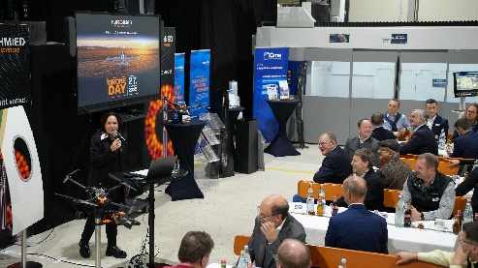  Bildquelle:  Hufschmied Zerspanungssysteme  Christel Hufschmied, Geschäftsführerin der Hufschmied Zerspanungssysteme GmbH, war Gastgeberin des ausgebuchten Drone Day. | 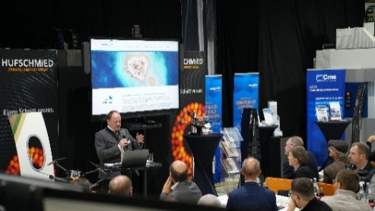  Bildquelle:  Hufschmied Zerspanungssysteme  Der Drone Day wurde auch zum Networking-Treffpunkt: Andreas Gundel, Geschäftsführer des Clusters Aerospace im bavAIRia e.V., warb für Kooperationen im wachsenden Drohnen-Ökosystem.

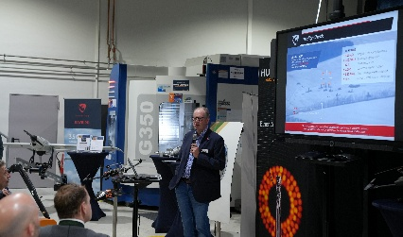  Bildquelle:  Hufschmied Zerspanungssysteme  Einen faszinierenden Beitrag auf Basis ukrainischer Erfahrung bot Andreas Pilz, Key Account Director DACH der Skyeton Germany GmbH. | 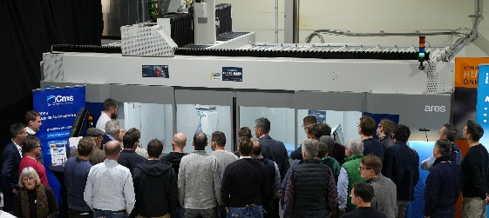  Bildquelle:  Hufschmied Zerspanungssysteme  Bei der Veranstaltung im Hufschmied-Technologiezentrum wurden auch Live-Bearbeitungen vorgenommen, um die effizienzsteigernde Wirkung materialspezifischer Werkzeuge zu demonstrieren.

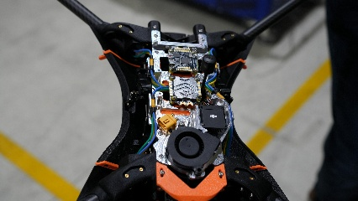
Bildquelle:
Hufschmied Zerspanungssysteme
Eines der Bearbeitungsbeispiele war die Aluminiumgrundplatte der Hufschmied-eigenen Drohne.

Über Hufschmied Zerspanungssysteme GmbH
Die 1991 gegründete Hufschmied Zerspanungssysteme GmbH mit Hauptsitz in Bobingen bei Augsburg ist ein Hersteller prozessoptimierter Präzisionswerkzeuge für die zerspanende Fertigung und Friction Stir Welding. Durch die frühzeitige Konzentration auf die Bearbeitung von Kunststoffen, Glasfaserwerkstoffen und Carbonfaser nimmt Hufschmied in Europa einen Spitzenplatz in der Entwicklung von Lösungen für neue Werkstoffe ein. Das Unternehmen ist etablierter Systemlieferant renommierter Werkzeugmaschinenhersteller. Hochleistungswerkzeuge und Fertigungsprozessberatung von Hufschmied werden besonders in der Automobil- und Luftfahrtindustrie sowie in der Medizintechnik geschätzt. Das Unternehmen ist in zahlreichen Organisationen engagiert, darunter dem Composites United Deutschland e. V. Die Fertigungen von Hufschmied sind in Bobingen, Winterlingen und Sigmaringen auf der Schwäbischen Alb angesiedelt. Hufschmied ist nach ISO 9001:2015 (Qualitätsmanagement) und ISO 14001:2015 (Umweltmanagement) zertifiziert.

Hufschmied Zerspanungssysteme GmbH – One Cut Ahead
Weitere Informationen unter www.hufschmied.net

Weitere Informationen:  Hufschmied Zerspanungssysteme GmbH  Marco Beigl  Edisonstraße 11d  86399 Bobingen  Deutschland  Telefon: +49 8234 9664-0  Telefax: +49 8234 9664-99  E-Mail: info@hufschmied.net  www.hufschmied.net | Pressekontakt:  HighTech communications GmbH  Brigitte Basilio  Brunhamstraße 21  81249 München  Deutschland  Telefon: +49 89 500778-20  E-Mail: b.basilio@htcm.de  www.htcm.de

